２０１３年６月号
岐阜市科学館
岐阜市本荘3456-41
℡ 058-272-1333
てんたい君

星空の衣替え！～春の星座から夏の星座へ～

星図の時間、今まで星空いっぱいに広がっていた春の星座が西の空へ移動しました。替わって東の空から夏の星座が昇ってきました。私たちが衣替えをするように、星空でも星座が替わっていくんですね。
タイヨウクン

ツキコサン
ふみびでをじよう！
６21は。がでいところをるんだ。だから、のも1434とくなるよ。そして、がくなる、がでくなるんだ。がければ、ふみびをしてもふまれにくいね。はだけれど、ふみびでをじてみてもいね。
おとめ～のをもつ～
おとめは88のので、２にきななの。るいがないから、のびからのをつけるのはしいわ。だけど、１つだけるい
があるの。そのの
は、「スピカ」。く
くから、では「
」ともばれていた
わ。スピカは、「の」
をするの。おとめ
は、「のをもつ」
をイメージしているのね。
スピカは、のもつの
にくしいなの。

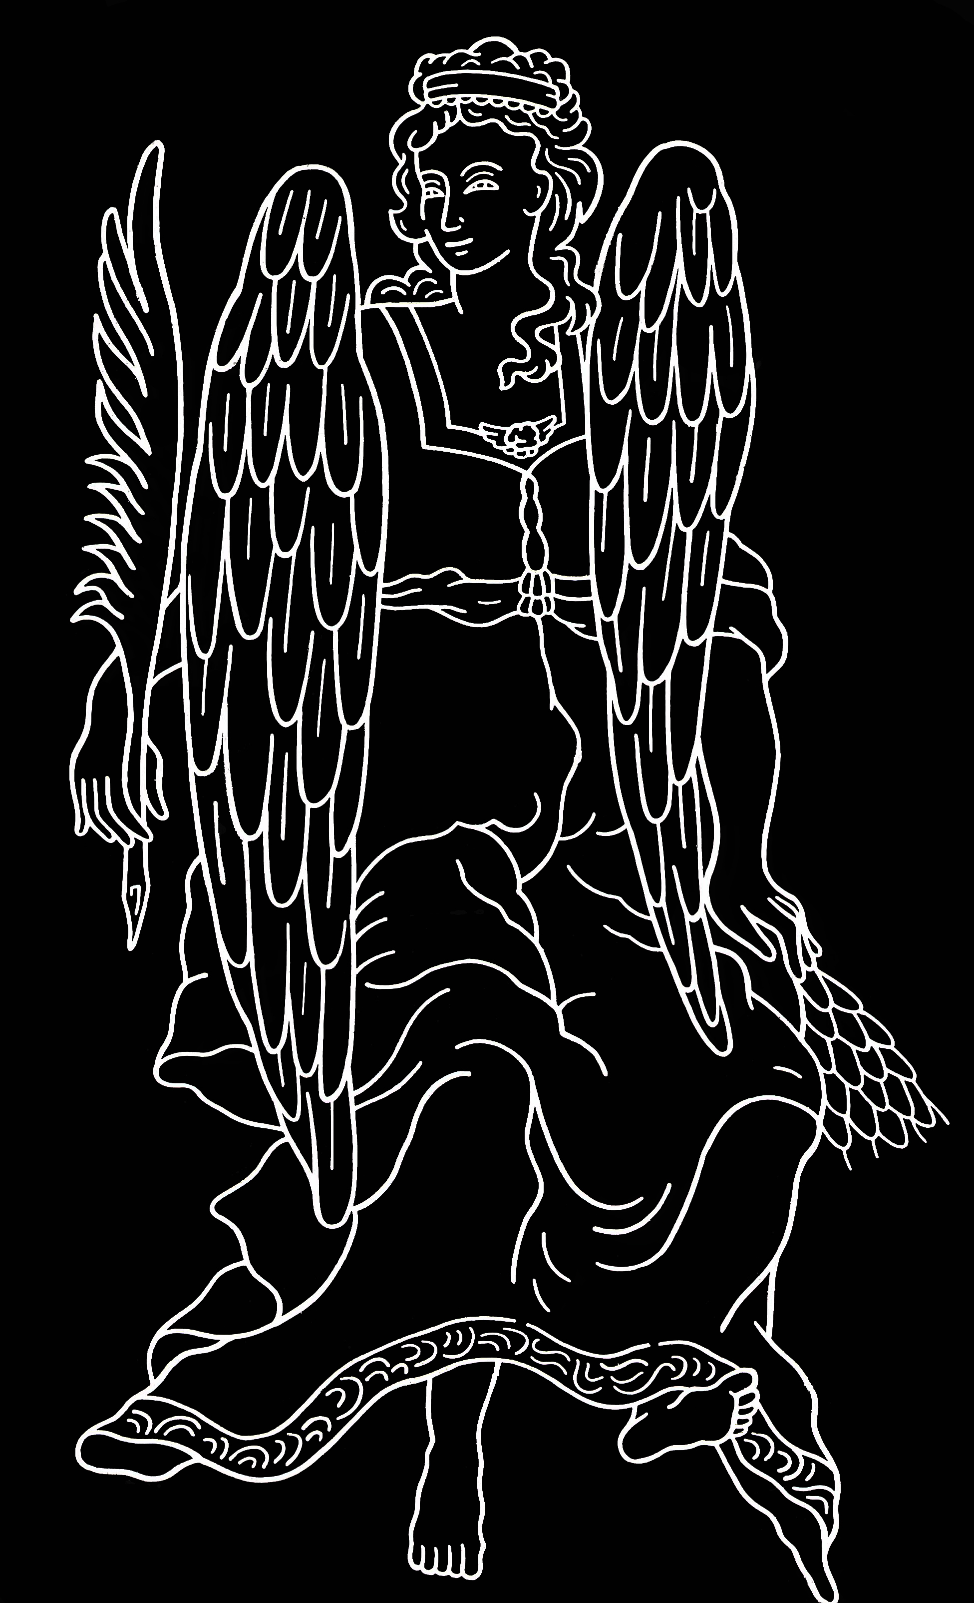

＜太陽の高さが高いとき＞
＜太陽の高さが低いとき＞
影が長い↑
影が長い↑

影が短い↑
月の満ち欠け（時間は月が東から出る時刻：観測地・岐阜市）
三日月 |  | 半月  （上弦） |  | 満月 |  | 半月  （下弦） |  | 新月
5/12 | 6:18 | 5/18 | 11:36 | 5/25 | 19:07 | 6/1 | 0:0１ | 6/9 | 5:02
6/11 | 6:44 | 6/17 | 12:22 | 6/23 | 18:52 | 6/30 | 23:43 | 7/8 | 4:39
※日の入り後、月を見るのに適した期間（6/１2～6/25）


のかけのきさがわるって!?
えは、「」だ。はおよそ3500kmのをしたのだ。きさがわるとっても、のがわるわけではない。が、のりをまわるときにからくなったり、くなったりするからかけのきさがわる。６23は、がにづいてえる。そのときのとのはおよそ36
ｋｍ。い、がからくにえ
るのは１16。そのときのとの
はおよそ41km。いときといときではおよそ
５kmもちがっている。だから、ののように
のかけのきさもわってえる。の
きさのちがいにしててみよう！

ドッシー

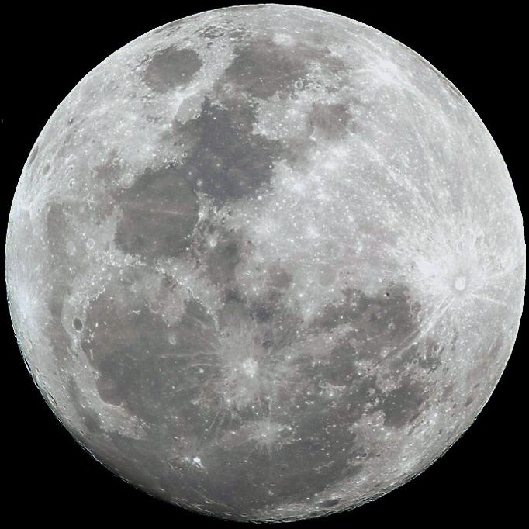
月の見かけの大きさ 左：最も遠いとき 右：最も近いとき

Ｑ「真珠星」とも呼ばれるおとめ座の１等星の名前は何でしょう？
（答え･･･スピカ）
スピカには、「麦の穂先」という意味があります。青白く美しく輝く光を、鋭くとがった麦の穂先に見立てたのでしょうね。だけど、スピカの輝きは、「乙女の美しさ」とした方が似合っていますね。


６月のプラネタリウムは新番組が始まります！
プラネタリウムでは、６月から新番組「ワンピース プラネタリウム」が始まります。
おなじみの麦わらの一味による星空の大航海を迫力ある映像でお楽しみください。
 | 11時 |  | 12時 |  | 13時 |  | 14時 |  | 15時 |  | 16時
平日
土曜日  日曜日 |  |  | 昼間の  星を見る会 |  |  |  |  | 昼間の  星を見る会 |  |  | 昼間の  星を見る会

- ６月８日（土）19:00～は「星を見る会」。当日9:30からチケット配布（定員制）
屋上・天文台で土星、プルケリマ、M13などの観察をします。大人300円子ども100円
- ６月22日（土）19:00～21:00は「駅前観望会 ぎふスターウオッチング」。参加無料。予約不要。
出前観望会、受付中！ 岐阜市市民協働推進課（℡265-4141 内線６１７５）にお申し込みを。

ナガレボチー

星空解説＆
ワンピース

14:30～

星空解説＆ワンピース

16:00～

星空解説＆
銀河鉄道の夜

13:00～
※投映時間は各回約50～55分（アリオンタイムは約60分）、
前半に今夜の星空解説付き。

星空解説＆
土:銀河鉄道の夜日:七夕物語
16:00～
キッズ
タイム
星の王子さま
10:30～

星空解説＆
ワンピース

1３:０0～

星空解説＆
ワンピース

14:30～

- 星空タイム 毎月第２土曜日17:30～ オール生解説のプラネタリウムです。
☆ 昼間の星を見る会（11:３0～、14:00～、15:30～）土・日・祝日に屋上天文台にて。

